DESENVOLVIMENTO TECNOLÓGICO E CARACTERIZAÇÃO DE BIOFILMES FUNCIONAIS À BASE DE Hamamelis virginiana (Hamamélis) E Symphytum officinale (Confrei) COM POTENCIAL PARA APLICAÇÃO NO PROCESSO DE CICATRIZAÇÃO DE FERIDAS
Lysa Victoria Pereira de Melo
Catarina Barbosa Braga¹
Gabriel Felipe Alcobaça Silva²
Camila Fortes Castelo Branco Magalhães³

RESUMO
Com o rápido progresso tecnológico, o uso de produtos naturais na saúde tem se consolidado como alternativa promissora, destacando-se plantas medicinais como Hamamelis virginiana e Symphytum officinale. Este estudo teve como objetivo desenvolver biofilmes funcionais utilizando extratos dessas plantas, avaliando suas propriedades físico-químicas para aplicação no processo de cicatrização de feridas. Inicialmente, foram testadas concentrações de carboximetilcelulose (CMC) de 1%, 2% e 3%, selecionando-se 1% para a formulação final. Os biofilmes foram enriquecidos com 10% e 15% de extratos, determinando-se que 15% de cada proporcionava maior estabilidade, totalizando 30% na formulação final. As formulações foram distribuídas em placas de Petri com diferentes quantidades (20 g, 30 g e 40 g) e secas em estufa por 24 horas. A análise microscópica foi realizada conforme o Guia de Controle de Qualidade de Produtos Cosméticos da Anvisa. E revelou partículas homogêneas, com bolhas atribuídas ao processo de preparação, sem comprometer a qualidade. O pH dos biofilmes apresentou variação entre 6,40 e 6,81, enquanto os testes de desintegração revelaram tempos entre 10 e 40 minutos, adequados para liberação controlada em aplicações tópicas. Os resultados indicam o potencial dos biofilmes desenvolvidos a partir de Hamamelis virginiana e Symphytum officinale no uso terapêutico, contribuindo para tecnologias farmacêuticas sustentáveis e baseadas em recursos naturais. Esses dados oferecem uma base sólida para futuras investigações in sílico, in vitro e in vivo, alinhando-se às necessidades de tratamentos eficazes e acessíveis.
Palavras-chave: Biofilme. Tecnologia farmacêutica. Membrana.

1 INTRODUÇÃO
Com o rápido progresso tecnológico, o processo produtivo passa a depender cada vez mais da integração de inovações. Essa dinâmica, marcada por sua complexidade, requer uma visão estratégica para assegurar a eficiência no uso do tempo e dos recursos disponíveis (Pereira; Barbalho, 2024).
Com isso, segundo Gomes et al (2014), a indústria farmacêutica mundial tem passado, nos últimos anos, por transformações relevantes no perfil de demanda, nas tecnologias necessárias e no panorama competitivo, forçando as empresas a reverem suas estratégias.
Tendo isso em vista, o Brasil possui uma das maiores biodiversidades do mundo, ocupando posição de destaque na criação de novas metodologias terapêuticas baseadas em produtos naturais. Entre esses produtos estão as plantas medicinais, que, de acordo com a OMS, são espécies vegetais que possuem substâncias químicas capazes de promover atividades farmacológicas, podendo auxiliar no tratamento de diversas doenças (Rocha et al, 2021).
Por conseguinte, Rocha et al (2021) dá continuidade afirmando que a articulação entre os conhecimentos indígenas, europeus e africanos no Brasil contribuiu para que a fitoterapia se consolidasse como uma prática sociocultural, tornando-se parte integrante da cultura popular do país. A popularização dos tratamentos fitoterápicos entre os brasileiros está ligada ao alto custo, somados à dificuldade de acesso aos serviços de saúde, o que impulsiona a busca por medicamentos de origem vegetal.
Nesse contexto, o mercado de fitoterápicos, atualmente, é percebido como uma solução alternativa ou complementar aos medicamentos sintéticos, capaz de oferecer mais possibilidades terapêuticas aos profissionais de saúde e ampliar o acesso da população a tratamentos médicos. Por sua vez, a variedade biológica brasileira é encarada como uma oportunidade estratégica para o desenvolvimento de compostos medicinais inovadores e economicamente viáveis. Com isso, a indústria de fitoterápicos assume papel econômico e social central, contribuindo para a melhoria da qualidade de vida em escala mundial (Silva, 2016).
Por conseguinte, as plantas medicinais que serão abordadas no presente artigo serão Hamamelis (Hamamelis virginiana) e Confrei (Symphytum officinale). A Hamamelis, conhecida por suas propriedades adstringentes, foi amplamente utilizada pelos nativos americanos como planta medicinal, onde a casca era usada em úlceras, queimaduras e feridas;

a destilação dos ramos da planta deu origem à água-de-hamamelis, que veio a ser um dos primeiros extratos aquosos patenteados. As infusões e destilações das folhas e da casca são ricas em flavonoides e taninos (Yasuda; Marcucci; Gonçalves, 2018).
Ademais, o Confrei é usado como cicatrizante na medicina tradicional e também é conhecido por seu efeito no tratamento de dores musculares e nas articulações. Chegou ao Brasil no início do século XX trazido pelos imigrantes italianos para alimentação de animais domésticos por conter alto teor de nutrientes, vitaminas e sais minerais. Também é rico em alantoínas, mucilagens, taninos, saponinas, colina, açúcares, triterpenos, aminoácidos, esteróides, ácidos orgânicos e ácido fólico (Lima, 2012).
Ambas as plantas foram utilizadas em forma de extrato, para desenvolvimento de um biofilme com propriedades farmacológicas, este que é uma forma farmacêutica que entrega o fármaco tanto de forma sistêmica quanto de forma localizada, doando uma maior versatilidade para diversos tratamentos. Além disso, como promovem a administração do fármaco de forma não invasiva, contribuem para adesão do paciente ao tratamento (Apolônio et al, 2023).

2 OBJETIVO
Desenvolver biofilmes baseados nos extratos de Hamamelis virginiana (Hamamélis) e Symphytum officinale (Confrei), avaliando suas propriedades físico-quimicas.

3 MÉTODOS
- Aquisição dos Extratos:
Os extratos alcoólicos de Hamamelis virginiana (hamamélis) e Symphytum officinale (confrei) foram adquiridos de fornecedores certificados e utilizados na Farmácia Escola da Christus Faculdade do Piauí (CHRISFAPI), garantindo a padronização e a qualidade do material. A documentação referente ao lote, certificado de análise e concentração dos extratos foi arquivada para controle de qualidade.
- Desenvolvimento da formulação
Inicialmente, foram avaliadas três concentrações de carboximetilcelulose (CMC) (1%, 2% e 3%) para determinar a melhor textura da formulação. O objetivo era obter uma consistência que não fosse excessivamente viscosa nem muito líquida, permitindo a formação de um biofilme adequado. Após os testes, foi selecionada a concentração de 1% de CMC como

ideal para a formulação. Em seguida, foram realizadas avaliações com diferentes concentrações dos extratos vegetais de confrei (Symphytum officinale) e hamamélis (Hamamelis virginiana). Foram testadas formulações contendo separadamente 10% e 15% de cada extrato. Após a análise da capacidade de veiculação da base, determinou-se que ambas as concentrações (15% de extrato de confrei e 15% de extrato de hamamélis) eram adequadas, sendo 30% de extratos na formulação final. A formulação final foi desenvolvida, contendo 1% de CMC, 15% de extrato de confrei e 15% de extrato de hamamélis. A mistura foi homogeneizada e avaliada quanto à sua capacidade de formar um filme. Para otimizar a espessura do filme e garantir sua formação em até 24 horas na estufa, a formulação foi distribuído em placas de petri em diferentes quantidades: 20 g, 30 g e 40 g. Esse teste permitiu identificar as condições ideais para a obtenção de filmes com as características desejadas.
- Preparo das Formulações:
Os extratos foram utilizados em formulações desenvolvidas na Farmácia Escola, respeitando as concentrações recomendadas pela literatura estabelecidas em protocolos experimentais. Os métodos de manipulação seguiram as Boas Práticas de Manipulação (BPM), conforme a RDC nº 67/2007 da Anvisa.
Preparação da Solução Inicial:
- Foram pesados os extratos alcoólicos nas concentrações de 10% a 15%, sendo dissolvidos em água purificada na quantidade suficiente.
Preparo da formulação:
- O CMC (carboximetilcelulose) e o propilenoglicol foram pesados separadamente, em um vidro de relógio em uma balança analítica;
- Sob rotação mecânica, os extratos e a água purificada foram misturados por 8 minutos, em um agitador mecânico;
- Durante a rotação, o CMC misturado com o propilenoglicol foi adicionado de forma lenta e contínua, gotejando gota a gota, até a formação de sistema geilificado.

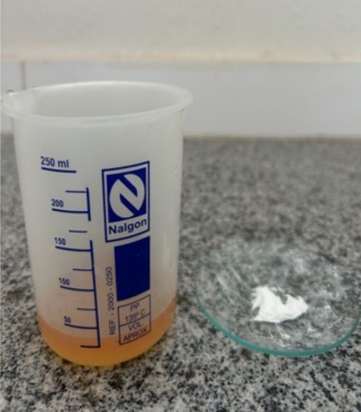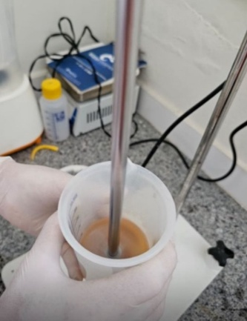
Fonte: autores, 2024.
Distribuição em Placas de Petri:
- O líquido formado foi distribuído em placas de Petri, com 20 g, 30g e 40g pesados para cada placa.
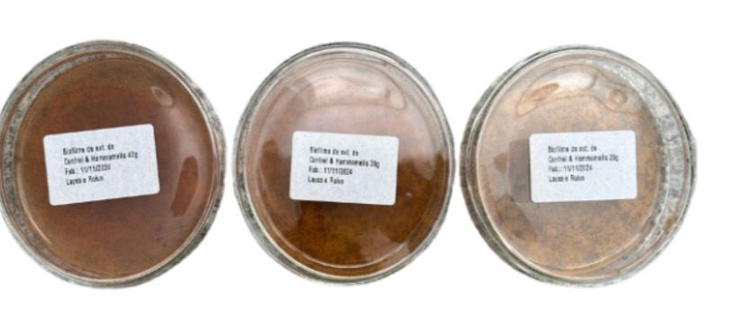
Fonte: autores, 2024.
- Figura 1: Formulações de biofilmes contendo extratos de confrei e hamamélis distribuídas em três placas, com pesos de 20 g, 30 g e 40 g em cada uma.
Secagem em Estufa:
A secagem foi realizada em estufa de circulação, modelo LETRA, número de série 08034955, localizada no laboratório de apoio. As placas contendo o líquido foram colocadas em estufa no laboratório de apoio da faculdade e mantidas por 24 horas para a formação do biofilme.

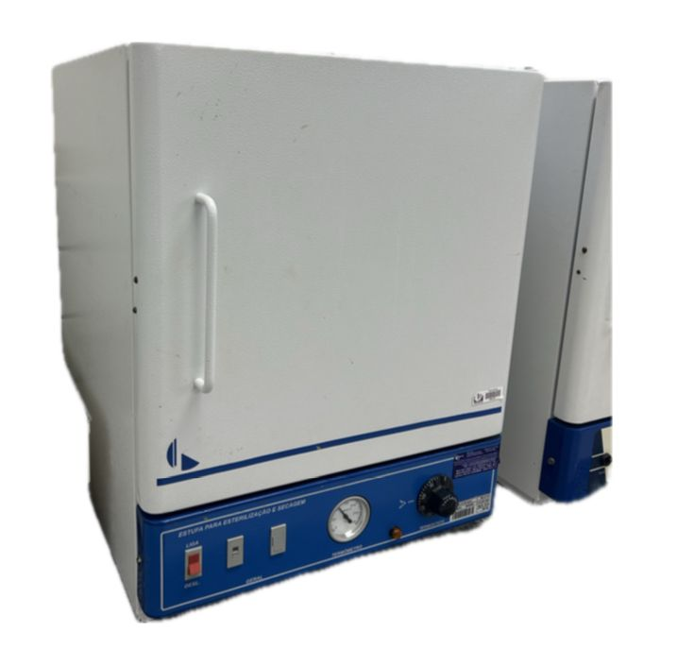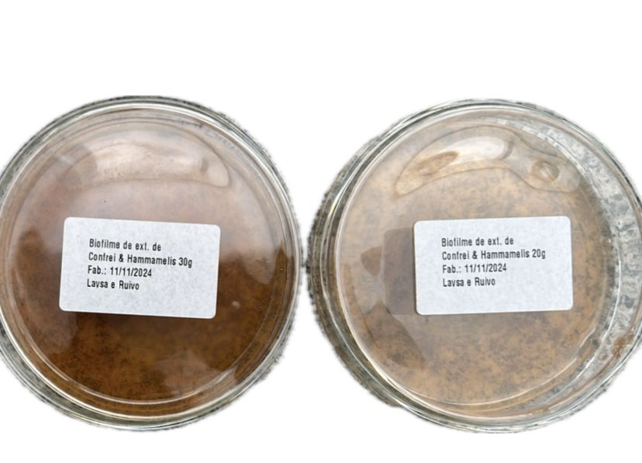
Fonte: autores, 2024.
Microscopia optica (MO)
A análise microscópica foi realizada utilizando um microscópio óptico (marca Delay Action Fuse:1A, número de série 0001688), disponível no Laboratório de Apoio da Faculdade CHRISFAPI. As observações foram realizadas com aumentos de 10x e 40x, utilizando cortes das formulações previamente secas em estufa. O objetivo foi avaliar a estabilidade estrutural das amostras.
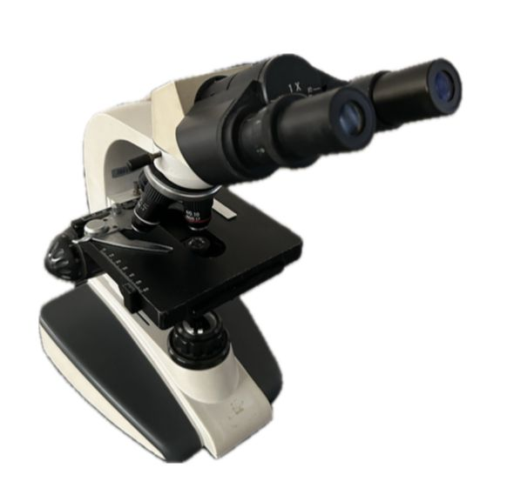
Fonte: autores, 2024.
Determinação do PH
Todas as análises foram realizadas no Laboratório de Apoio da Faculdade, utilizando um medidor de pH digital (marca KASVI, número de série 0228371). As avaliações foram conduzidas em amostras do extrato isolado e dos biofilmes, previamente imersos em água destilada com pH ajustado para 7,0.

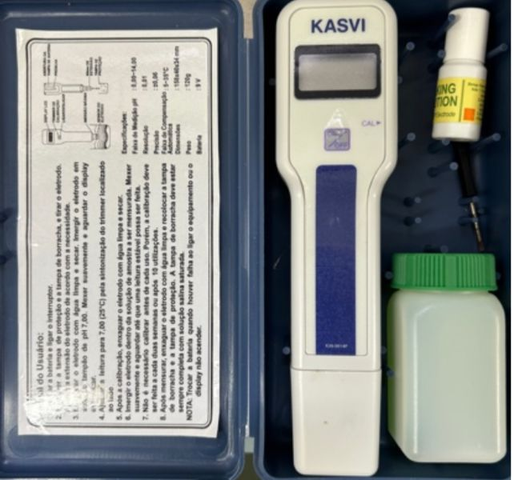
Fonte: autores, 2024.
Tempo de desintegração
O teste de desintegração foi conduzido para avaliar o tempo necessário para a desintegração das formulações de filmes nas concentrações de 10% e 15%. As amostras foram submetidas à análise em 10 mL de água purificada, mantida à temperatura ambiente, no Laboratório de Apoio da Faculdade Chrisfapi, em um becker pequeno.
O experimento foi realizado utilizando um cronômetro para medir o tempo exato em que cada formulação iniciou o processo de desintegração. Os tempos foram registrados em intervalos regulares, permitindo um monitoramento detalhado do comportamento das amostras. A metodologia empregada foi adaptada de Sharma et al., (2018). Para atender às especificidades do estudo, garantindo que as condições experimentais fossem adequadas para a avaliação das formulações.

4 RESULTADOS E DISCUSSÃO
4.1.1 MICROSCOPIA ÓTICA
Os ensaios organolépticos são utilizados para avaliar características detectáveis pelos sentidos, fornecendo parâmetros iniciais para verificar o estado das amostras teste por meio de análises comparativas, o que permite seu reconhecimento primário. Para a aplicação à microscopia, os testes foram realizados conforme o Guia de Controle de Qualidade de Produtos Cosméticos da Anvisa. As características microscópicas das amostras foram avaliadas visualmente e com auxílio de um microscópio óptico (aumentos de 10x e 40x). Foram analisados fatores como tamanho das partículas, homogeneidade e reprodutibilidade, com adaptações (Brasil, 2007).

- (B) (C) (D)

Fonte: autores, 2024.
(A)Biofilme contendo os dois extratos à 10% na lâmina de 10x, (B) Biofilme contendo os dois extratos à 10% na lâmina de 40x, (C) Biofilme contendo os dois extratos à 15% na lâmina de 40x, (D) Biofilme contendo os dois extratos à 15% na lâmina de 10x.
A análise microscópica das formulações foi realizada no Laboratório de Apoio da Faculdade CHRISFAPI, utilizando as concentrações de 10% e 15%. O teste foi conduzido com êxito, evidenciando que todas as formulações analisadas, tanto sob aumento de 10x quanto de 40x, apresentaram características homogêneas dentro dos parâmetros esperados. Observou-se a presença de algumas bolhas nas amostras, cuja formação foi atribuída ao processo de preparação das lâminas e às condições ambientais. Entretanto, tais alterações não comprometeram a uniformidade nem a qualidade das formulações, indicando que o desenvolvimento segue conforme planejado.
PH
A metodologia do teste de ph foi seguida de acordo com Lima et al., (2020), onde o teste de pH da amostra é dispersa em água destilada com auxílio de agitador magnético e então determinar o pH da mistura com o eletrodo apropriado. É ideial garantir pH próximo ao da pele evitando irritações e reduzir colonização bacteriana, Lima diz que, o contato da pele com grande variedade de agentes externos é um dos principais fatores de alteração do pH, o pH da pele humana tem variação de 4,0 e 6,0, enquanto algumas áreas específicas do corpo como a axila possuem um pH mais elevado de aproximadamente 5,99 para mulheres e 5,84 para homens. Formulações destinadas a aplicação cutânea devem possuir um pH próximo a estes valores. O pH das amostras foi aferido utilizando um pHmetro previamente calibrado com solução tampão de pH 7,0, garantindo a precisão das análises. Os resultados obtidos foram os seguintes:
- Extrato de Hamamélis: apresentou pH variando entre 4,74 e 5,50.
    - Biofilmes:
    - Biofilme com 10% de extrato: pH variando entre 6,71 e 6,81;

    - Biofilme com 15% de extrato: pH variando entre 6,40 e 6,60.
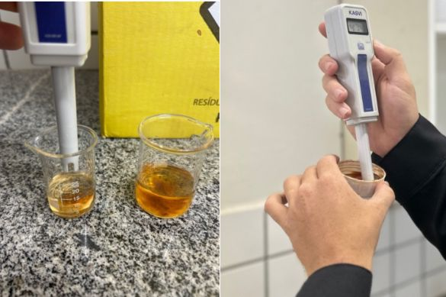
Fonte: autores, 2024.
De acordo com Lima et al. (2020), o pH da pele humana varia entre 4 e 6, sendo essa a faixa ideal para a aplicação de produtos tópicos. O pH do extrato de Hamamélis aferido (4,74 a 5,50) encontra-se dentro dessa faixa, indicando sua adequação para uso cutâneo. No entanto, os biofilmes contendo 10% e 15% do extrato apresentaram pH levemente elevado (6,71 a 6,81 – 10% e 6,40 a 6,60 – 15%), o que pode requerer ajustes para otimização do pH final das formulações.
Estudos físico-químicos realizados por Nardin e Guterres (1999) demonstram que a concentração de ácidos não apresenta efeitos lineares nos valores de pH. Por exemplo, uma solução de ácido glicólico a 70% apresenta pH de 0,6, enquanto uma solução a 5% apresenta pH de 1,7. Esses valores são demasiadamente ácidos para aplicação cutânea, necessitando neutralização ou tamponamento. Isso pode ser realizado por meio do uso de álcalis orgânicos ou inorgânicos, elevando o pH para uma faixa entre 3 e 5, aproximando-o do pH da superfície da pele (4,2 a 5,6).
Gratieri, Gelfuso e Lopez (2008) enfatizam que eletrodos inertes podem provocar a hidrólise da água, gerando íons hidroxila e hidrônio que competem com o fármaco ionizado, reduzindo seu transporte e, consequentemente, sua penetração cutânea. Além disso, a eletrólise da água pode alterar o pH da solução doadora, degradar o fármaco ou modificar sua ionização, comprometendo o controle de sua liberação. Uma diminuição acentuada do pH pode causar sensação de ardência no local de aplicação, reforçando a necessidade de otimização do pH no desenvolvimento de biofilmes e outras formulações tópicas.
TEMPO DE DESINTEGRAÇÃO

O teste de tempo de desintegração foi realizado utilizando duas placas de Petri pequenas, cada uma contendo 10 mL de água destilada. Nas placas, foram inseridas as formulações de biofilmes contendo 10% e 15% dos extratos de Hamamélis e Confrei, a metodologia adaptada de Sharma et al, (2018). Observou-se que a formulação com concentração de 15% e massa de 40 g levou 40 minutos para desintegrar-se completamente na água destilada. Em contraste, a formulação com 10% de concentração e 20 g de massa apresentou um tempo de desintegração total de apenas 10 minutos, como ilustrado na imagem capturada durante o experimento.
- (B)
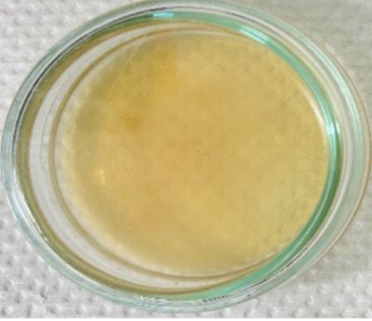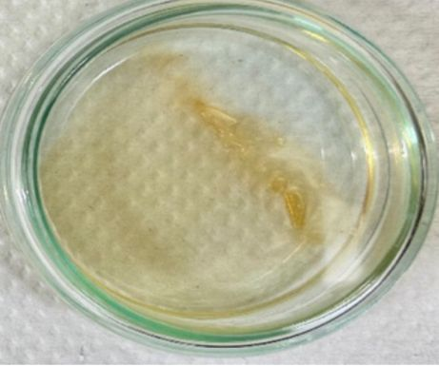
(A) Biofilme com concentração de 15% (B) Biofilme com concentração de 10%
Fonte: autores, 2024.
Comparação do Tempo de Desintegração
No presente estudo, as formulações de filmes apresentaram tempos de desintegração de 10 minutos (concentração de 10%) e 40 minutos (concentração de 15%). Quando comparados ao estudo de Sharma et al. (2018), que desenvolveu filmes de rápida dissolução com tempos de desintegração médios de 22,19 segundos ± 0,11, observa-se uma diferença significativa no comportamento das formulações.
Os tempos registrados no presente trabalho são consideravelmente maiores, o que sugere que as formulações desenvolvidas não se enquadram na categoria de “filmes de rápida dissolução” já que o estudo em comparação busca desenvolver filmes bucais onde precisará de uma desintegração mais rápida. Entretanto, é importante considerar que os objetivos e aplicações esperadas das formulações podem diferir entre os estudos. Enquanto o trabalho de Sharma et al. buscava rapidez na dissolução, o foco das formulações do presente estudo está voltado para sistemas que desintegram de forma mais controlada, onde o foco do biofilme é na

aplicação em feridas para o processo de cicatrização, o que mostra que o tempo de desintegração de 40 min e de 10 min seja ideal para o tipo de aplicação tópica externa.
Niro et al., 2021 diz em suas pesquisas que as emulsões convencionais são geralmente estabilizadas por surfactantes (emulsificantes), enquanto as emulsões de Pickering, que têm ganhado destaque nos últimos anos, são estabilizadas por partículas coloidais sólidas, dispensando o uso de surfactantes moleculares. Essas partículas coloidais formam um filme denso na interface óleo-água, criando uma barreira mecânica contra a coalescência, o que confere excelente estabilidade às emulsões.
Essa estabilidade é atribuída à adsorção irreversível das partículas e à repulsão estérica proporcionada por elas. Em filmes e revestimentos, a inclusão de emulsões de Pickering pode desempenhar duas funções principais: melhorar as propriedades de barreira ao vapor de água, ajustando o equilíbrio hidrofílico/hidrofóbico da matriz, e atuar como veículo de liberação de constituintes ativos, protegendo-os contra degradação química, aumentando a capacidade de carga e a eficiência de liberação, além de garantir um mecanismo de ação eficiente e viabilidade econômica (Niro et al., 2021).
Os biofilmes, que têm sido alvo de intensos estudos nas últimas décadas, representam uma alternativa promissora aos polímeros convencionais em praticamente todos os setores da economia. Esses materiais, além de formarem barreiras entre o meio interno e externo, são capazes de exercer funções específicas, como a liberação controlada de ativos e a proteção contrafatores externos. Diversos biopolímeros, como proteínas e polissacarídeos, vêm sendo amplamente investigados como matéria-prima para a produção de biofilmes. Entre os polissacarídeos, destacam-se o amido, a pectina, a quitosana, o alginato, a celulose e seus derivados, devido às suas características funcionais e versatilidade de aplicações (Santos et al., 2021).

5 CONSIDERAÇÕES FINAIS
O projeto demonstrou o potencial dos biofilmes desenvolvidos a partir de extratos de Hamamelis virginiana (hamamélis) e Symphytum officinale (confrei). A combinação dos extratos, conhecida por suas propriedades adstringentes e cicatrizantes, foi incorporada em formulações com características físico-químicas controladas, incluindo pH e tempo de desintegração, ajustados para garantir compatibilidade com a pele humana e eficácia

terapêutica. Os resultados apontaram pequenas variações no pH dos biofilmes em relação ao ideal para aplicação tópica, esses ajustes podem ser otimizados, o tempo de desintegração mostra-se adequado, permitindo uma liberação controlada. Dessa forma, o estudo contribui para o campo de tecnologias baseadas em biofilmes farmacêuticos, com enfoque no uso de recursos naturais, alinhando-se às necessidades de tratamentos eficazes e acessíveis. O desenvolvimento apresentado oferece uma base sólida para pesquisas futuras e potenciais aplicações clínicas, como in sílico, in vitro e in vivo.

REFERÊNCIAS

Apolônio, A. C. M. et al. Filmes mucoadesivos na saúde. Seven Editora, [S. l.], 2023. Disponível em: https://sevenpublicacoes.com.br/editora/article/view/2692. Acesso em: 24 nov. 2024.

BRASIL, Agência Nacional de Vigilância Sanitária (ANVISA). Gerência-Geral de Cosméticos. Guia de Controle de Qualidade de Produtos Cosméticos. Brasília, 2007.

Gomes, R.P. et al. O novo cenário de concorrência na indústria farmacêutica brasileira. BNDES Setorial, Rio de Janeiro, n. 39, p. [97]-134, 2014. Disponível em: http://web.bndes.gov.br/bib/jspui/handle/1408/4541. Acesso em: 24 nov. 2024.

Gratieri, T.; Gelfuso, G. M.; Lopez, R. F. V.. Princípios básicos e aplicação da iontoforese na penetração cutânea de fármacos. Química Nova, v. 31, n. 6, p. 1490–1498, 2008.

Lima, A.P. Efeito do Symphytum officinale L. (confrei) fitoterápico e homeopático na reparação óssea em tíbias de ratos. 2012. 115 f. Tese (doutorado) - Universidade Estadual Paulista, Faculdade de Odontologia de São José dos Campos, 2012. Disponível em: http://hdl.handle.net/11449/104565. Acesso em: 24 nov. 2024.

Lima, I. P. et al. Cremes desodorantes e antitranspirantes: excipientees, ensaios de controle de qualidade e tecnologias de produção. Brazilian Journal of Natural Sciences, v. 3, n. 3, p. 542, 1 dez. 2020.

Nardin, Patricia; GUTERRES, Silvia Stanisçuaski. Alfa-hidroxiácidos: Aplicações cosméticas e dermatológicas. Caderno de farmácia. Porto Alegre, RS. Vol. 15, n. 1 (jan./dez. 1999), p. 7-14, 1999.

Niro, C. M. et al. Advantages and challenges of Pickering emulsions applied to bio‐based films: a mini‐review. Journal of the Science of Food and Agriculture, v. 101, n. 9, p. 3535 3540, 3 jan. 2021.

Pereira, M.L.A; Barbalho, C.R.S. Prospecção Tecnológica da Copaíba como Insumo Vegetal: explorando aplicações específicas nas indústrias de alimentos, cosméticos e farmacêutica. Cadernos de Prospecção, [S. l.], v. 17, n. 3, p. 946–961, 2024.

Rocha et al. Use of medicinal plants: History and relevance. Research, Society and Development, v. 10, n. 10, 2021. Disponível em: https://rsdjournal.org/index.php/rsd/article/view/18282. Acesso em: 24 nov. 2024.

Santos, V. S. et al. Avaliação e caracterização de biofilme comestível de carboximetilcelulose contendo nanopartículas de quitosana e Cúrcuma longa. Matéria (Rio de Janeiro), v. 26, n. 1, p. e12926, 2021.

Sharma, P. K. et al. Development and Evaluation of Fast-dissolving Oral Film of Poorly Water-soluble Drug Felodipine. p. 12, 2018.

Silva, M.R. Uma análise da inserção do segmento de fitoterápicos na indústria farmacêutica brasileira. Universidade Federal do Rio de Janeiro, 2016. Disponível em: http://hdl.handle.net/11422/1412. Acesso em: 24 nov. 2024.

Yasuda, F.S.; Marcucci, M.C.; Gonçalves, C.P. Características macroscópicas e microscópicas de Hamamelis virginiana, comercializada como chá em farmácias e drogarias de mogi das cruzes. Revista Fitos, Rio de Janeiro, v. 12, n. 3, p. 205-217, 2018. Disponível em: https://www.arca.fiocruz.br/handle/icict/30334. Acesso em: 24 nov. 2024.

Graduanda em Farmácia – Christus Faculdade do Piauí ² Mestrando em Ciências Farmacêuticas – Universidade Federal do Piauí-UFPI ³ Professora do curso de Farmácia – Christus Faculdade do Piauí

